БЕЛКООПСОЮЗ

УЧРЕЖДЕНИЕ ОБРАЗОВАНИЯ
«МОЛОДЕЧНЕНСКИЙ ТОРГОВО-ЭКОНОМИЧЕСКИЙ КОЛЛЕДЖ»
БЕЛКООПСОЮЗА

УЧЕБНАЯ ПРАКТИКА
по разработке и сопровождению программного обеспечения
ОТЧЁТ № 21

ТЕМА: «Работа в ms project»

Вариант 4

Выполнил Буцаев В.И.

Проверил Апетенок О.Н.

Молодечно 2019
Задание по учебной практике №20

Дисциплина: Учебная практика по разработке и сопровождению программного обеспечения.
Тема: Работа в ms project.
Специальность: 2-400101 Программное обеспечение информационных технологий.
Для групп: СП305, ПО309.
Цель: сформировать навыки работы в интегрированной среде MS Project для выполнения процедур управления проектом: выделения работ проекта, построения сетевого графика проекта, распределения обязанностей, определения критических работ, рисков.
Оборудование: ПЭВМ, ПО – MS Office, С++ Burder, Delphi 7, задание по учебной практике №7, 1С Конструктор курсов.

Задание №1 (5 баллов)
Изучить методические рекомендации к заданию №21.
- Используя методические рекомендации осуществить формирование списка ресурсов, ввода их параметров и создание назначений ресурсов по описанному примеру.
Выполнение задания №1:
Я изучил методические рекомендации к заданию №21.
Файл проекта находится в папке и выглядит следующим образом.
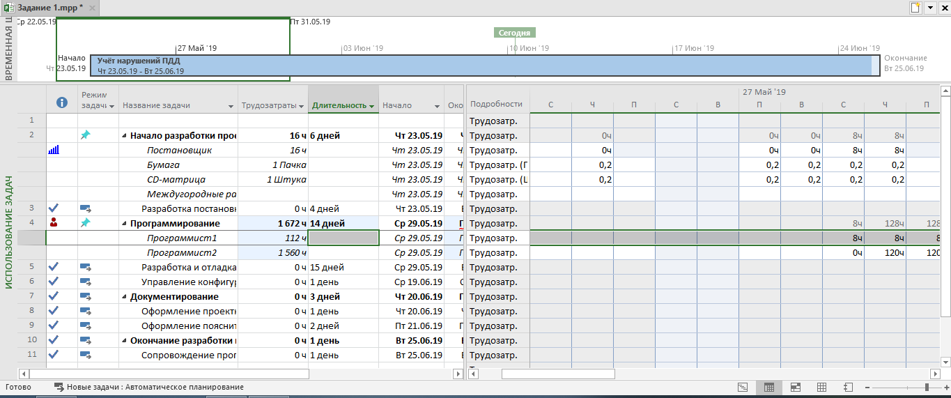
Рисунок 1 –«Файл проекта»

Вывод:
Я сформировал навыки работы в интегрированной среде MS Project для выполнения процедур управления проектом: выделения работ проекта, построения сетевого графика проекта, распределения обязанностей, определения критических работ, рисков

